“NAZAR shoes ” MChJ (Andijon viloyati)
Telefon raqam: +99893 630-20-00
Mahsulotning rasmi | artikul | Nomi | Texnik xususiyatlari | Maxsulot narxi dollarda (QQS bilan)
 | 2067 -BO- 03 | Kichkina bolalar uchun past poyabzal | Teri/Nubuk | 12,7
 | 2067 - BO - 02 | Kichkina bolalar uchun past poyabzal | Teri/Nubuk | 12,7
 | 2067 - BO - 03 - 01 | Kichkina bolalar uchun past poyabzal | Teri/Nubuk | 12,7
 | 1914 - GO - 02 | Kichkina bolalar uchun past poyabzal | Teri/Nubuk | 12,7
 | 1914 - GO - 02 - 01 | Kichkina bolalar uchun past poyabzal | Teri/Nubuk | 12,7
 | 1914 - BO - 01 | Kichkina bolalar uchun past poyabzal | Teri/Nubuk | 12,7
 | 914 - BO -01 - 02 | Kichkina bolalar uchun past poyabzal | Teri/Nubuk | 12,7
 | 2067 - BO - 04-01 | Kichkina bolalar uchun past poyabzal | Teri/Nubuk | 12,7
 | 1914 - BO - 05 - 02 | Kichkina bolalar uchun past poyabzal | Teri/Nubuk | 12,7
 | 1855 - BO - 06 - 02 | Kichkina bolalar uchun past poyabzal | Teri/Nubuk | 12,7
 | 2067 -BO- 03 | Kichkina bolalar uchun past poyabzal | Teri/Nubuk | 12,7
 | 2067 - BO - 02 | Kichkina bolalar uchun past poyabzal | Teri/Nubuk | 12,7
 | 2067 - BO - 03 - 01 | Kichkina bolalar uchun past poyabzal | Teri/Nubuk | 12,7
 | 2067 - GO - 04 - 02 | Kichkina bolalar uchun past poyabzal | Teri/Nubuk | 12,7
 | 1855 - BO- 06 - 01 | Kichkina bolalar uchun past poyabzal | Teri/Nubuk | 12,7
 | 1914 - BO - 05 - 01 | Kichkina bolalar uchun past poyabzal | Teri | 12,7
 | 2067 - BO - 04 - 03 | Kichkina bolalar uchun past poyabzal | Teri/Nubuk | 12,7
 | 1585 - GO - 10 - 04 | Kichkina bolalar uchun past poyabzal | Teri/Nubuk | 13,2
 | 2857 - BO - 11 - 01 | Kichkina bolalar uchun past poyabzal | Teri/Nubuk | 13,2
 | 1985 - BO - 07 - 03 | Kichkina bolalar uchun past poyabzal | Teri | 13
 | 1585 - GO - 10 - 02 | Kichkina bolalar uchun past poyabzal | Teri | 13,2
 | cx | Kichkina bolalar uchun past poyabzal | Teri | 12,5
 | 1585 - GO - 10- 01 | Kichkina bolalar uchun past poyabzal | Teri/Nubuk | 13,2
 | 1915 - BO - 09 - 02 | Kichkina bolalar uchun past poyabzal | Teri/Nubuk | 12,7
 | 1985 - GO - 07 - 02 | Kichkina bolalar uchun past poyabzal | Teri | 13
 | 1755 - BO - 08 - 03 | Kichkina bolalar uchun past poyabzal | Teri/Nubuk | 13
 | 1585 - BO - 10 - 05 | Kichkina bolalar uchun past poyabzal | Teri/Nubuk | 13
 | 1755 - BO - 07 - 02 | Kichkina bolalar uchun past poyabzal | Teri/Nubuk | 12,7
 | 1985 - GO - 07 - 02 | Kichkina bolalar uchun past poyabzal | Teri/Nubuk | 13
 | 1585 - GO - 10 - 03 | Kichkina bolalar uchun past poyabzal | Teri/Nubuk | 13
 | 1915 - BO - 09 - 01 | Kichkina bolalar uchun past poyabzal | Teri/Nubuk | 13
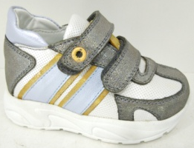 | 1985 - BO - 20 -03 | Kichkina bolalar uchun past poyabzal | Teri/Nubuk | 13
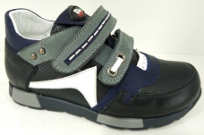 | 2857 -BO - 20 - 04 | Kichkina bolalar uchun past poyabzal | Teri/Nubuk | 13
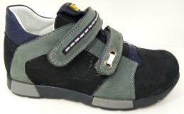 | 2857 - BO - 20 -07 | Kichkina bolalar uchun past poyabzal | Teri/Nubuk | 13
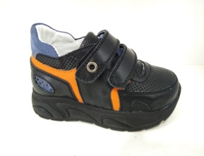 | 1985 - BO - 20 - 08 | Kichkina bolalar uchun past poyabzal | Teri/Nubuk | 13
 | 2857 - BO - 11 - 02 | Kichkina bolalar uchun past poyabzal | Teri/Nubuk | 13
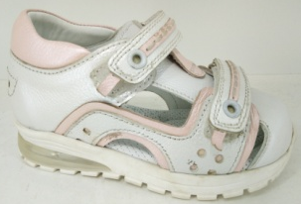 | 1855 - GO - 20 - 09 | Kichkina bolalar uchun past poyabzal | Teri/Nubuk | 12,5
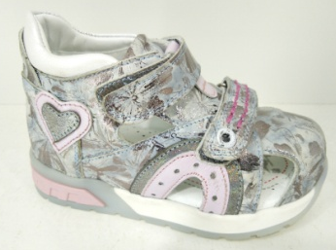 | 1755 - GO - 20 - 10 | Kichkina bolalar uchun past poyabzal | Teri/Nubuk | 12,5
 | 2857 - BO - 11 - 03 | Kichkina bolalar uchun past poyabzal | Teri/Nubuk | 13
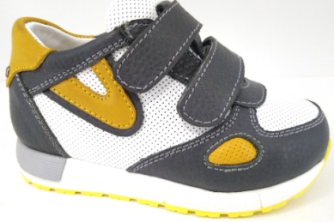 | 2067 - BO - 20 - 01 | Kichkina bolalar uchun past poyabzal | Teri/Nubuk | 12,5
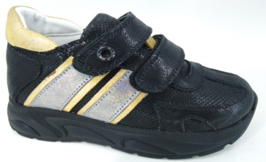 | 1985 - BO - 20 -02 | Kichkina bolalar uchun past poyabzal | Teri/Nubuk | 12,5
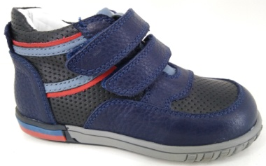 | 2439 - BO - 20 - 03 | Kichkina bolalar uchun past poyabzal | Teri/Nubuk | 12,5
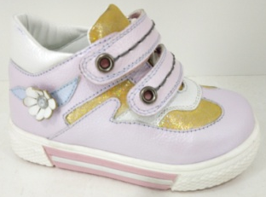 | 1773 - GO - 20 -11 | Kichkina bolalar uchun past poyabzal | Teri/Nubuk | 12,5
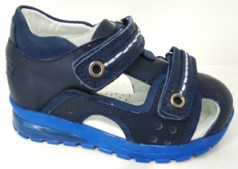 | 1855- BO - 20 -12 | Kichkina bolalar uchun past poyabzal | Teri/Nubuk | 12,5
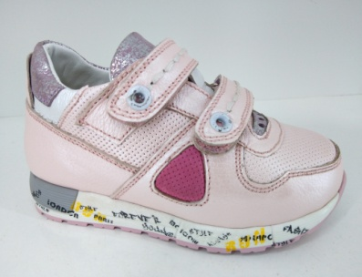 | 1773 - GO - 20 -11 | Kichkina bolalar uchun past poyabzal | Teri/Nubuk | 12,5
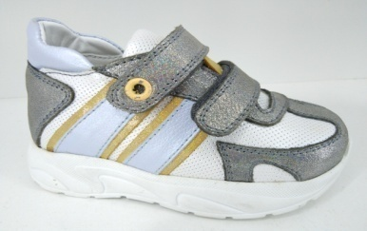 | 1985 - GO - 20 - 05 | Kichkina bolalar uchun past poyabzal | Teri/Nubuk | 12,5
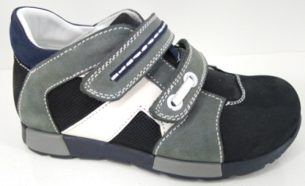 | 2857 - BO - 20 - 06 | Kichkina bolalar uchun past poyabzal | Teri/Nubuk | 13
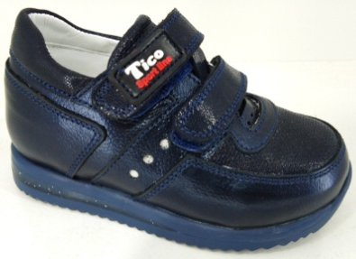 | 1914 - BO - 20 - 14 | Kichkina bolalar uchun past poyabzal | Teri/Nubuk | 12,7
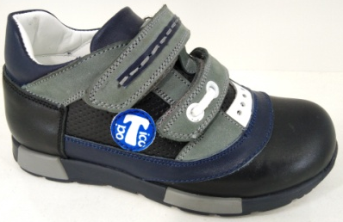 | 2857 - BO - 20 - 15 | Kichkina bolalar uchun past poyabzal | Teri/Nubuk | 13,2
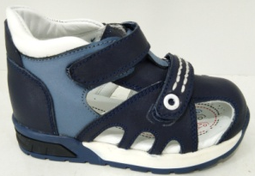 | 1755 - BO - 20 - 16 | Kichkina bolalar uchun past poyabzal | Teri/Nubuk | 12,7
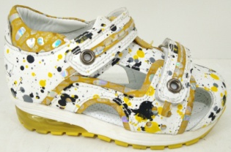 | 1855 - GO - 20 - 17 | Kichkina bolalar uchun past poyabzal | Teri/Nubuk | 12,5
 | 1773 - GO - 20 - 18 | Kichkina bolalar uchun past poyabzal | Teri/Nubuk | 12,5
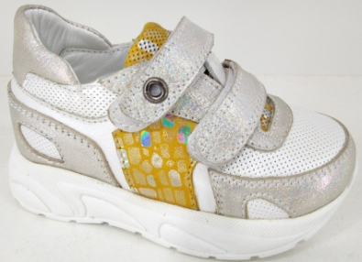 | 1985 - GO - 20 - 19 | Kichkina bolalar uchun past poyabzal | Teri/Nubuk | 13
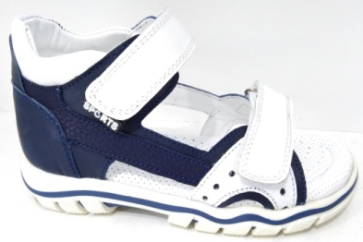 | 2869 - BO - 20 - 20 | Kichkina bolalar uchun past poyabzal | Teri/Nubuk | 12,7
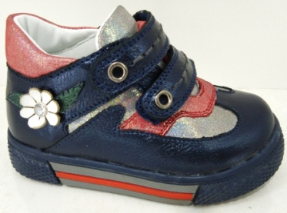 | 1773 - GO - 20 - 21 | Kichkina bolalar uchun past poyabzal | Teri/Nubuk | 12,5
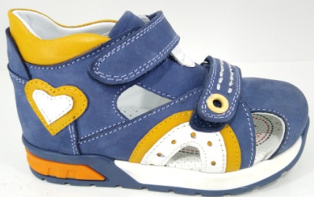 | 1755 - BO - 20 - 07 | Kichkina bolalar uchun past poyabzal | Teri | 12,5
 | 190 - BO - 20 - 22 | Kichkina bolalar uchun past poyabzal | Teri | 9
 | 2869 - BO - 20 - 08 | Kichkina bolalar uchun past poyabzal | Teri/Nubuk | 12,7
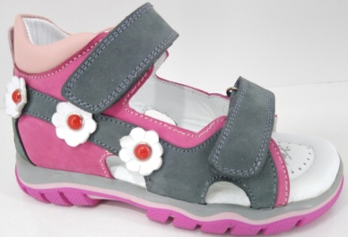 | 2869 - GO - 20 - 09 | Kichkina bolalar uchun past poyabzal | Teri/Nubuk | 12,7
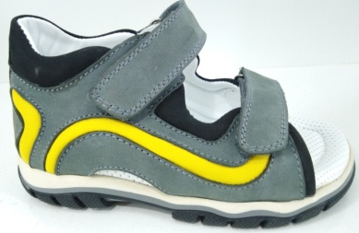 | 2869 -BO - 20 - 10 | Kichkina bolalar uchun past poyabzal | Teri/Nubuk | 12,7
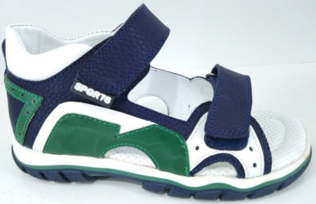 | 2869 - BO - 20 - 11 | Yozgi maktab poyabzali | Teri/Nubuk | 12,7
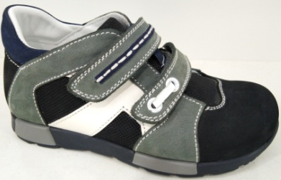 | 2857 - BO - 20 - 23 | Kichkina bolalar uchun past poyabzal | Teri/Nubuk | 13
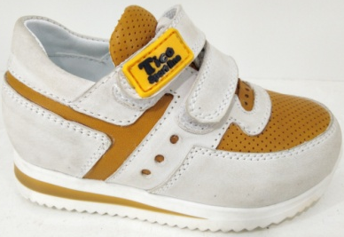 | 1914 - BO - 20 -24 | Kichkina bolalar uchun past poyabzal | Teri | 12,5
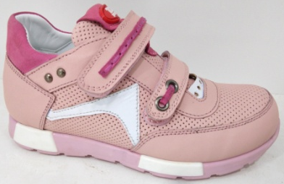 | 2857 - GO - 20 - 25 | Kichkina bolalar uchun past poyabzal | Teri | 13
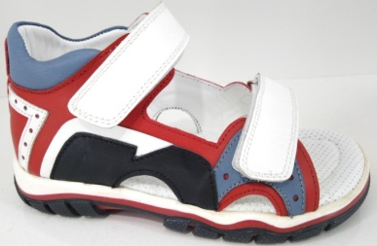 | 2869 - GO - 20 - 12 | Yozgi maktab poyabzali | Teri/Nubuk | 12,7
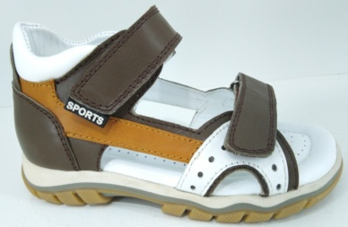 | 2869 - BO - 20 - 13 | Yozgi maktab poyabzali | Teri/Nubuk | 12,7
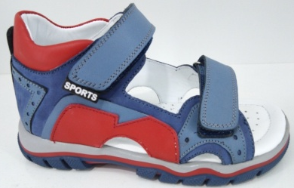 | 2869 - BO -20 - 14 | Yozgi maktab poyabzali | Teri/Nubuk | 12,7
 | 2020 - PEXTE-01 | Yozgi maktab poyabzali | Teri/Nubuk | 12,5

“BABY SHOES” MChJ (Namangan viloyati)
Telefon raqam: +99890 910-00-96 +99890 218-25-18
Mahsulotning rasmi | artikul | Nomi | Texnik xususiyatlari | Maxsulot narxi dollarda (QQS bilan)
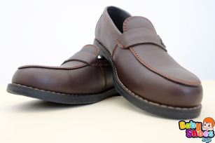 | 003/2018 | O'g'il bolalar uchun yarim poyabzal | Tabiiy charm | 25
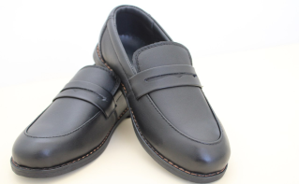 | 004/2018 | O'g'il bolalar uchun yarim poyabzal | Tabiiy charm | 23
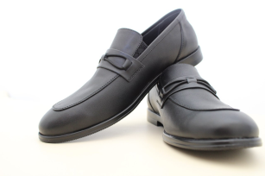 | 005/2018 | O'g'il bolalar uchun yarim poyabzal | Tabiiy charm | 24
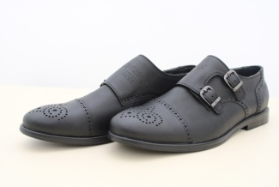 | 006/2018 | O'g'il bolalar uchun yarim poyabzal | Tabiiy charm | 24
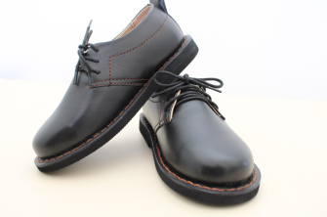 | 007/2018 | O'g'il bolalar uchun yarim poyabzal | Tabiiy charm | 23
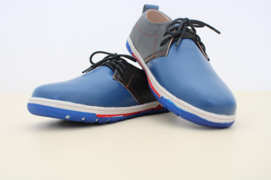 | 008/2018 | O'g'il bolalar uchun yarim poyabzal | Tabiiy charm | 18

“PERSON” XT(Xorazm viloyati)
Telefon raqam: +998 94 401-59-00; +998 99 803-59-00
E-mail: ezguortopebik@gmail.com
Mahsulotning rasmi | artikul | Nomi | Texnik xususiyatlari | Maxsulot narxi dollarda (QQS bilan)
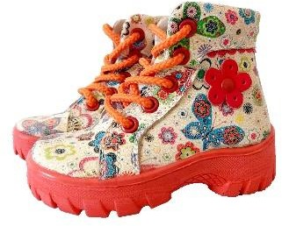 | М-23 | Bolalar oyoq kiyimi | Tabiiy charm va ortapedik quyma tagliklar | 25
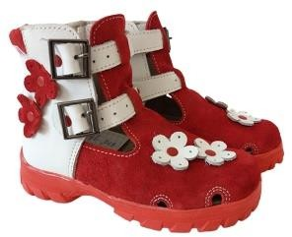 | М-33 | Bolalar oyoq kiyimi | Tabiiy charm va ortapedik quyma tagliklar | 23
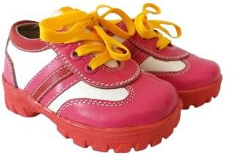 | М-64 | Bolalar oyoq kiyimi | Tabiiy charm va ortapedik quyma tagliklar | 24
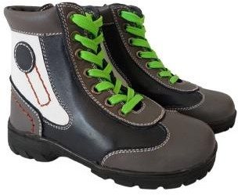 | М-91 | Bolalar oyoq kiyimi | Tabiiy charm va ortapedik quyma tagliklar | 24
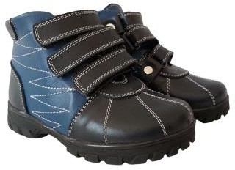 | М-146 | Bolalar oyoq kiyimi | Tabiiy charm va ortapedik quyma tagliklar | 23
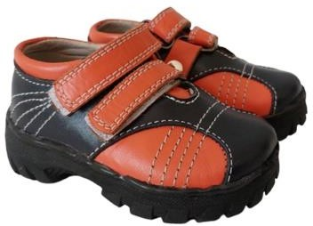 | М-150 | Bolalar oyoq kiyimi | Tabiiy charm va ortapedik quyma tagliklar | 18

“Golden Kulolon” MChJ (Navoiy viloyati viloyati)
Telefon raqam: +998 99 880 1747
E-mail: SayfullayevShukrullo@gmail.com
Mahsulotning rasmi | artikul | Nomi | Texnik xususiyatlari | Maxsulot narxi dollarda (QQS bilan)
 | 0011 | Bolalar oyoq kiyimi | Suniy teri va maxsus karton. Taglik poleuritan | 12.5
 | 0012 | Bolalar oyoq kiyimi | Suniy teri va maxsus karton. Taglik poleuritan | 12.5
 | 0013 | Bolalar oyoq kiyimi | Suniy teri va maxsus karton. Taglik poleuritan | 12
 | 0014 | Bolalar oyoq kiyimi | Suniy teri va maxsus karton. Taglik poleuritan | 12.5
 | 0015 | Bolalar oyoq kiyimi | Suniy teri va maxsus karton. Taglik poleuritan | 12
 | 0016 | Bolalar oyoq kiyimi | Suniy teri va maxsus karton. Taglik poleuritan | 12

“MRR NEW STAR 2020” MChJ (Buxoro viloyati)
Telefon raqam: +998 90 745-32-00

Mahsulotning rasmi | artikul | Nomi | Texnik xususiyatlari | Maxsulot narxi dollarda (QQS bilan)
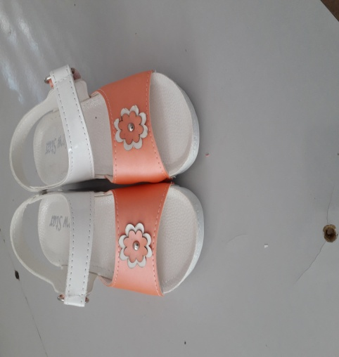 | 01101000 | Bolalar poyabzali | Tag qismi :PU | 8
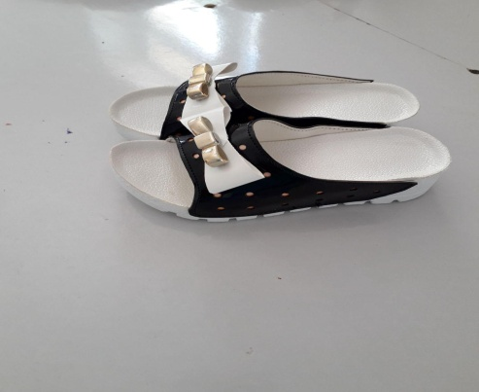 | 01101000 | Bolalar poyabzali | Tag qismi :PU | 7
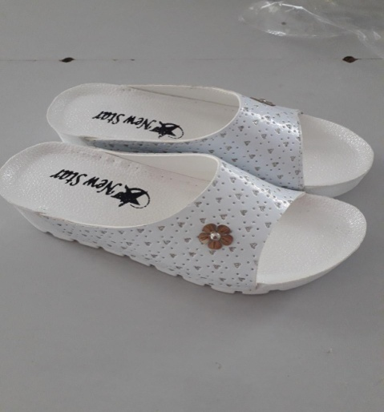 | 01101000 | Bolalar poyabzali | Tag qismi :PU | 8

